1.- Que es Laravel:

Es un entorno de trabajo de PHP para hacer código de forma elegante y simple.

2.- Cual es la documentación oficial de Laravel:

https://laravel.com/docs/11.x/readme

3.- Como se instala Laravel:

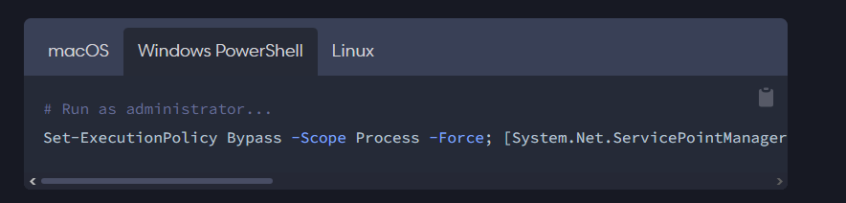

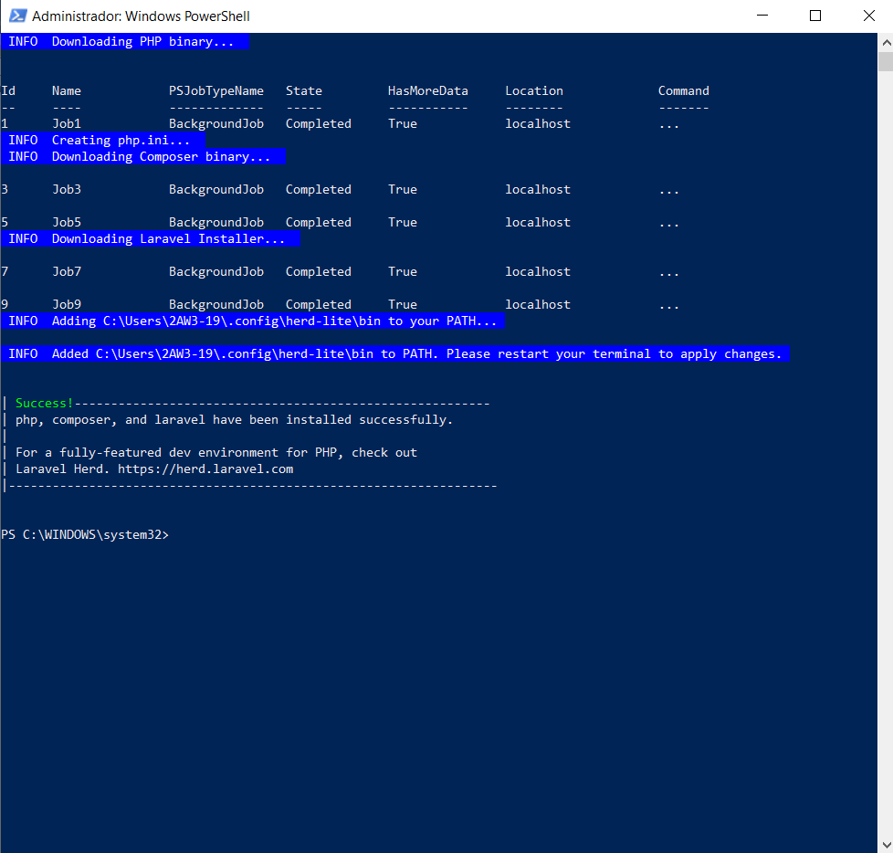

Se instala el Laravel, Php y Composer por una ruta de comando.



Se crea la carpeta de Laravel



